

UJIAN SEKOLAH TINGKAT SMP
TAHUN PELAJARAN 20../20..

Satuan Pendidikan : SMPN Websiteedukasi.com
Mata Pelajaran : PJOK
Waktu : 90 Menit
Hari dan Tanggal :

LEMBAR SOAL

Petunjuk :
- Bacalah setiap soal di bawah ini dengan seksama.
- Jawablah pertanyaan sesuai dengan perintah, pada lembar jawaban yang tersedia.
- Kerjakan terlebih dahulu soal yang Anda anggap mudah, kemudian kerjakan soal yang lainnya.
- Perhatikan alokasi waktu yang telah disediakan.
- Anda hanya boleh bertanya kepada pengawas ruangan, apabila ada soal yang kurang jelas.
- Letakkan lembar soal dan lembar jawaban di atas meja secara tertutup apabila Anda telah selesai mengerjakan semua soal.
I. Pilihlah jawaban yang paling tepat !
- Gerakan yang dominan dilakukan dalam permainan sepak bola adalah . . . .
  - Menendang bola C. Mengiring bola
  - Menahan bola D. Menyundul bola
- Permainan sepak bola mempunyai berbagai macam keterampilan untuk memainkannya. Berikut ini istilah – istilah keterampilan dasar permainan sepakbola : heading,tacling,trow-in, kick-off, Kicking, Dribling, Stoping, Yang termasuk keterampilan dasar Permainan sepak bola yang bertujuan untuk menahan bola dan melewati lawan...
A. Stoping dan Dribling C. Trow-in dan Stoping
B. kick-off dan heading D. Dribbling dan trow-in
- Perhatikan tahapan tentang teknik dasar menendang bola di bawah ini !
- Pergelangan kaki yang akan digunakan mengumpan bola diputar keluar dan dikunci.
- Tarik kaki yang akan digunakan mengumpan ke belakang lalu ayun ke depan ke arah bola
- Perkenaan kaki pada bola tepat pada tengah-tengah bola
Pernyataan di atas merupakan gerakan menendang bola dengan kaki bagian....
  - Luar C. Samping
  - Dalam D. Kura-kura
- Dari keterampilan dasar menahan bola selain penjaga gawang, pada dasarnya semua anggota tubuh dari pemain sepak bola boleh dipergunakan, kecuali...
- Tangan C. Paha
- Kepala D. Kaki bagian luar
5. Dalam permainan sepakbola, badan condong ke depan, bagian kaki yang akan digunakan untuk menahan menghadap arah datangnya bola, sehingga tumit menempel tanah. Teknik ini merupakan cara menahan bola dengan menggunakan....
A. Kura-kura kaki C. Kaki bagian dalam
B. Kaki bagian lluar D. Telapak kaki
6. Dalam semua permainan kemenangan tentunya menjadi hal yang utama, begitu juga dalam permainan bola voli, karena itu dibutuhkan cara memainkan bola dengan efisien dan efektif sesuai dengan peraturan permainan yang berlaku untuk mencapai suatu hasil yang optimal dalam permainan bola voli adalah....
- Strategi permainan C. Keterampilan permainan
- Variasi permainan D. Kombinasi permainan
7. Dalam permaianan bola voli, Gerakan memukul bola sambil meloncat dekat net sekuat-kuatnya, ciri khas bola cepat dan menukik dengan maksud untuk mematikan permainan lawan , dinamakan gerakan...
A. smash C. passing
B. spike D. Block
8. Dalam permainan bola voli, Gerakan kedua kaki terbuka, lutut ditekuk, kedua lengan lurus dijulurkan ke depan bawah dan tangan satu sama lain dikaitkan atau berpegangan, ini merupakan gerakan ……
A. Servis C. Smesh
B. Passing bawah D. Passing atas
9. Perhatikan keterampilan dasar di bawah ini.
NO | KETERAMPILAN DASAR
I | Menggiring, Menembak, Menghentikan, Menyundul
II | Menembak, Menggiring, Menendang, Menghindar
III | Passing, Servis, Blocking, Smesh
1V | Pukulan, Gerakan kaki, Service, Sikap & posisi badan
Yang termasuk kedalam keterampilan dasar bola voli adalah …..
- I C. III
- II D. IV
- Melakukan teknik dasar gerakan dengan berporos pada satu kaki atau PIVOT dalam permainan bola basket dengan tujuan...
- Mendekatkan bola ke keranjang lawan C. menghindari serangan lawan
- Menlindungi bola dari sergapan lawan D. memperagakan teknik bertahan
- Teknik dasar gerakan memasukan bola sedekat mungkin dengan ring basket didahului dengan dua langkah dalam permainan bola basket di sebut...
- Jump Shoot C. Lay Up Shoot
- Shooting D. Pivot
- Permainan bola basket merupakan permainan menarik jika kita tahu serta paham tentang aturan bermainnya, karena selain ada gerakan-gerakan atraktif juga skor yang dihasilkan cenderung banyak bahkan untuk tingkat internasional dalam satu pertandingan tiap tim ada yang mencapai angka ratusan. Skor tertinggi saat memasukan bola ke ring lawan adalah saat tembakannya dilakukan dari luar daerah pertahanan lawan, tembakan tersebut bernilai ... poin.
- 1 poin C. 2 poin
- 3 poin D. 4 poin
- Pemain Bola basket mempunyai tugas pertahanan khusus menjaga satu orang menjaga lawan satu orang adalah ciri sistem pertahanan….
- Man to Man Marking C. Zone Defence
- Defence D. Opence
- Posisi raket terlentang ibu jari dan jari telunjuk menempel pada pangkal batang raket yang permukaannya gepeng dan yang sebaliknya pada telapak tangan, itu adalah cara memegang raket….
- Forehand C. Asia
- Backhand D. Amerika
- Macam-macam pukulan dalam permainan bulu tangkis, antara lain…..
- Forehand, melambung, datar C. Smash, servis, drop shot
- Lob, drop shot, back spin D. Smash, servis, shot
- Jika dalam permainan soft ball satu tim melakukan pukulan satu kali serta bertahan satu kali biasanya disebut satu ....
- Strike C. Inning
- Menyerang, bertahan D. Defend, offensive
- Alat pemukul pada permainan tenis meja disebut ….
  - Raket C. Tongkat
  - Bet D. Stik
- Dalam permainan tenis meja, gerak dasar memukul bola dengan gerakan menghentikan bola dengan sikap bet tertutup dinamakan....
  - Pukulan chop C. Pukulan drive
  - Pukulan block D. Pukulan push
- Pada lomba lari sambung/estafet, cara start yang digunakan pelari pertama adalah ...
- Start jongkok C.Start statis
B. Start berdiri D. Start dinamis
- Saat pemindahan tongkat estafet dari pelari 1 ke pelari 2 sebelum diterima tongkat terjatuh, bagaimana mengatasi hal tersebut agar tidak menyalahi peraturan perlombaan .....
- Pelari 2 terus berlari tanpa membawa tongkat
- Pelari 2 mengambil tongkat terus berlari
- Pelari 1 membiarkan tongkat terjatuh
- Pelari 1 mengambil tongkat yang terjatuh,kemudian memberikan ke pelari 2
- Untuk memaksimalkan kecepatan pada lari sambung, pelari saat menerima tongkat sebaiknya ...
- Diam menunggu tongkat di berikan
- Sebelum tongkat diberikan sudah bergerak lari
- Berlari bersamaan menerima tongkat
- Menerima tongkat lalu berlari
- Pada perlombaan lempar cakram, lemparan dinyatakan sah, kecuali …..
- Lemparan diakukan di dalam sektor
- Setelah melempar atlet keluar lewat belakang
- Cakram jatuh di luar sektor, menggelinding masuk sektor
- Cakram jatuh di dalam sektor, menggelinding keluar sektor
- Pesilat A melancarkan pukulan dengan tangan kanan lurus ke arah pesilat B. Pesilat B menangkis dengan menggunakan teknik tangkisan luar. Gerakan ini merupakan ….
A. Mengunci lawan dari luar tangan C. Mengunci lawan dari dalam tangan
B. Mengunci sikut lawan D. Menahan sikut lawan dari atas bahu
- Dalam melakukan serangan maupun pertahanan pada pencak silat, hal pokok yang harus diperhatikan adalah
- Kuda-kuda C. Pola langkah
B. Sikap pasang D. Pola gerakan
- Salah satu bentuk latihan untuk meningkatkan kelincahan adalah …
- Lari bolak balik C. lari cepat 20 -40 m
- Lompat jongkok D. Jogging
- Tujuan utama latihan kebugaran jasmani adalah ....
- Meningkatkan fleksibilitas C. Membentuk postur tubuh
- Meningkatkan kecepatan D. Meningkatkan kebugaran jasmani
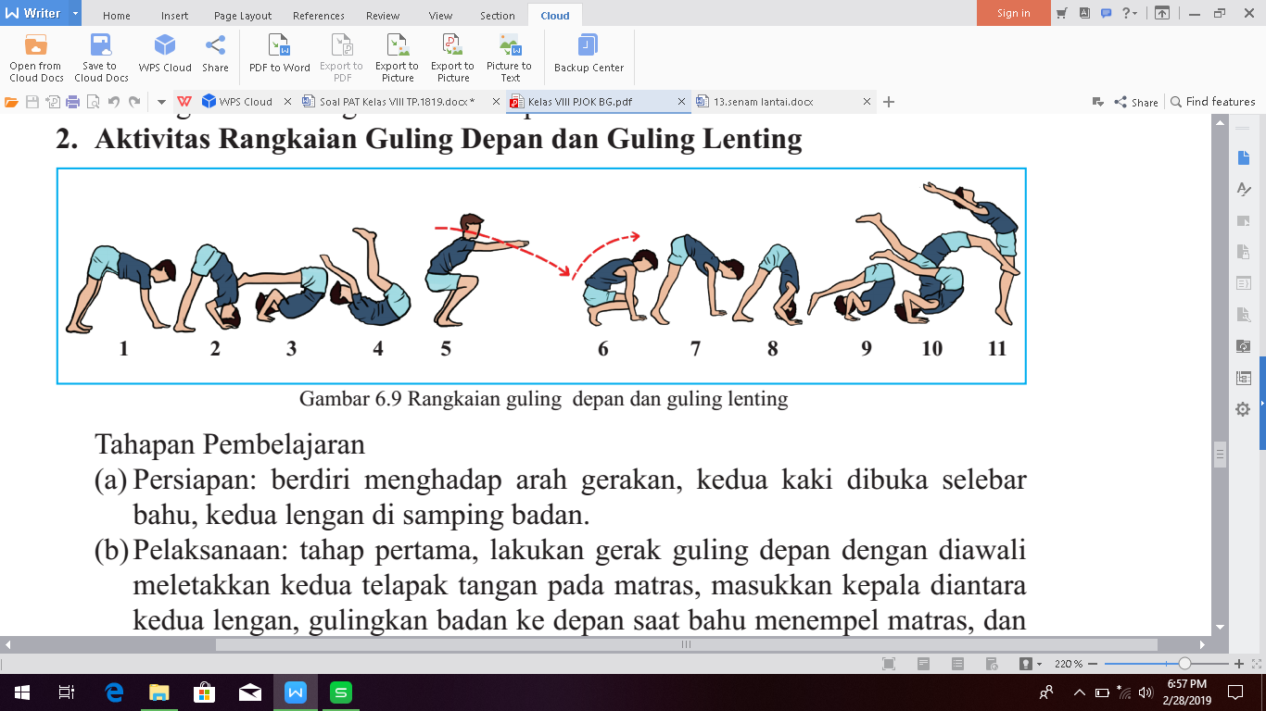
- Gambar diatas menunjukan rangkaian gerak guling depan dan guling lenting. Yang membedakan gerakan guling depan dan guling lenting adalah…..
- Pada saat perkenaan pertama dengan matras
- Pada saat awalan dan pelaksanaan
- Pada saat memutar badan dan pendaratan
- Tidak ada perbedaan
- Posisi badan saat akan melakukan guling ke belakang yang benar adalah ....
- Membelakangi matras C. Di depan matras
- Di samping matras D. Di sebelah kanan matras
29, Senam Aerobik diperkenalkan oleh ....
- Dr. Delsartes C. Dr. Dakrose Delsartes
- Dr. Jacques Dalerose D. Dr. Kenneth Cooper
- Agar senam aerobik menghasilkan manfaat yang banyak, maka latihannya harus dilakukan secara.....
- Berkesinambungan C. Perodik
- Kontinu D. Perasaan yang menyenangkan
- Perenang yang tubuhnya lebih ringan akan lebih cepat berenang daripada tubuh yang lebih berat. Hal ini dipengaruhi oleh ....
- Geseran kulit C. Geseran air
- Pusaran arus D. Hambatan tubuh
- Posisi badan renang gaya bebas adalah ....
- Sehorizontal mungkin dengan air C. Kepala masuk ke air kira-kira 70%
- Kepala lebih tinggi dari kaki D. Posisi badan lebih tinggi dari kaki
- Teknik gerakan yang lebih dominan digunakan dalam renang gaya bebas adalah ....
- Gerakan kaki C. Pengambilan napas
- Gerakan lengan D. Koordinasi gerakan
- Bagian tubuh yang pertama kali masuk kedalam air stelah start adalah ....
- Kepala C. Kedua belah tangan
- Salah satu tangan D. Kaki
- Alat yang digunakan untuk membalut luka yang sudah ditutup kasa steril adalah....
- Kasa steril C. Perban
- Pembalut segitiga D. Plester
- Pembalut yang biasanya digunakan untuk korban yang mengalami kecelakaan seperti patah tulang lengan, luka di kepala atau cedera pada sendi lutut adalah....
- Kasa steril C. Perban
- Pembalut segitiga D. Plester
- Obat yang digunakan untuk mempercepat penyembuhan pada luka yang ringan seperti tersayat benda tajam dan menghindarkan luka dari kotoran agar tidak infeksi adalah....
- Betadin C. Balsem
- Salep minyak ikan D. mentega
- Faktor resiko terkena penyakit kronis dan secara keseluruhan diperkirakan menyebabkan kematian secara global diakibatkan karena kurangnya ....
- Aktifitas fisik C. Olahraga secara teratur
- Mengkomsumsi makanan bergizi D. Istirahat secara teratur
- Melakukan aktifitas fisik dilakukan secara teratur dalam sehari selama paling sedikit...
- 15 menit C. 60 menit
- 30 menit D. 180 menit
- Makanan yang mengandung zat-zat yang diperlukan oleh tubuh dalam jumlah yang memadai disebut....
- Gizi makanan C. Makanan sehat
- Gizi seimbang D. Makanan bergizi

II. Jawablah pertanyaan dibawah ini dengan baik dan benar !

- Kompetisi Sepakbola Indonesia Liga 1 Gojek Travelaka menggunakan sistem pertandingan home and away. Apa yang kamu ketahui tentang sistem pertandingan itu ?
Berapakah nilai yang diperoleh bagi Tim yang menang, Seri dan kalah !
- Sebutkan kesalahan-kesalahan yang sering dilakukan saat melakukan lompat jauh !
- Jelaskan pengertian kebugaran jasmani dan aktivitas latihan apa saja yang kalian ketahui untuk melatih kebugaran jasmani !
- Sebutkan gerak spesifik renang gaya bebas !
- Jelaskan yang dimaksud dengan aktivitas fisik dan sebutkan 3 jenis tingkatan fisik yang dapat kita lakukan untuk mempertahankan kesehatan tubuh !

